SOFTWARE PORTOFOLIO

FUNMETDOTS

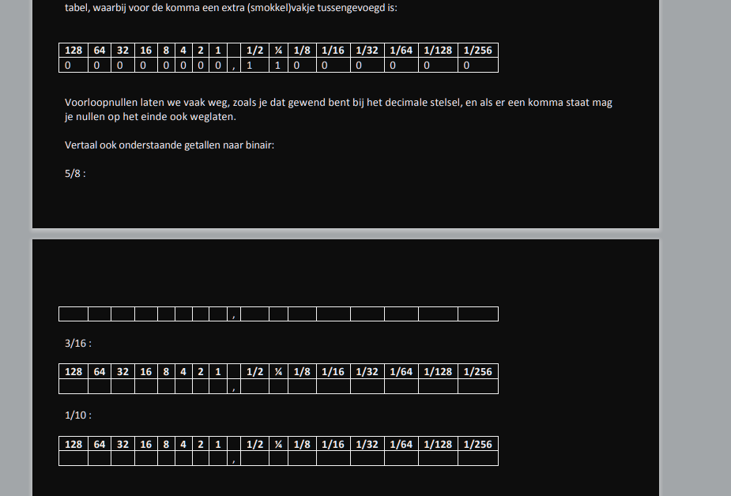

Het antwoord op 5/8 is 0.101

Het antwoord op 3/16 is 0.0011

Het antwoord van 1/10 kwam ik niet uit

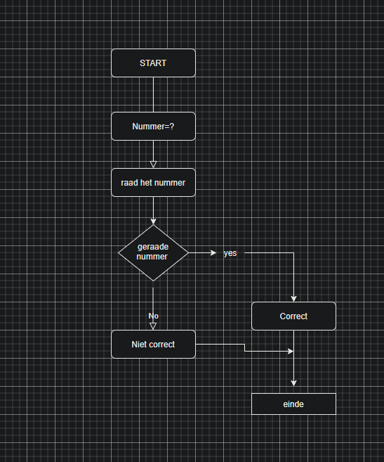

Opdracht flowchart nummer raden

Project Euler begrijp huidig het vraagstuk niet

Opdracht maken algoritme boter kaas eieren opdracht 1

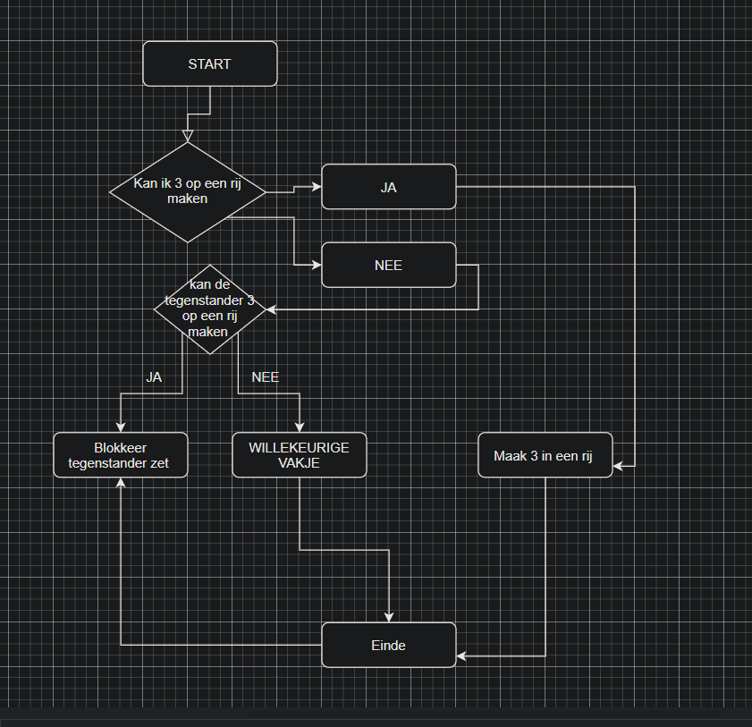

Renteberekening van saldo flowchart

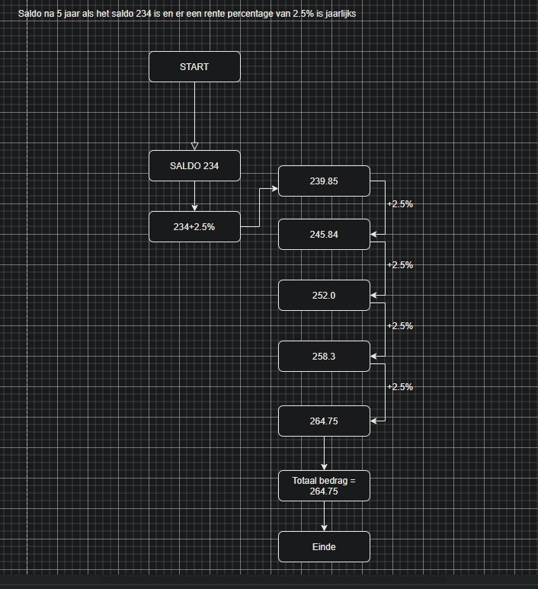

Euro to dollar calculator

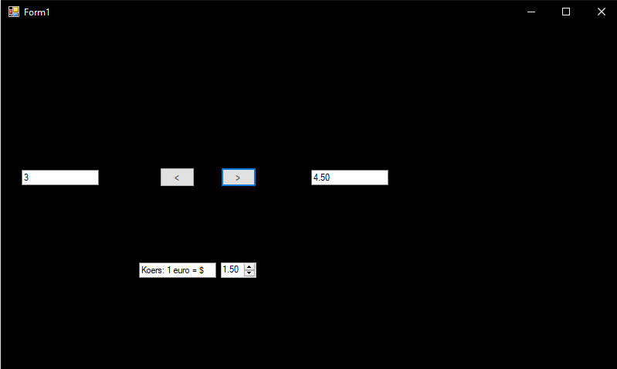

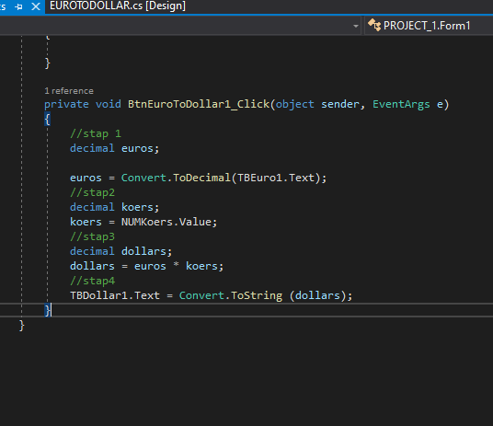

Pincode opdracht 